附件2：
北京国家会计学院2014年度山东注册会计师继续教育
网络培训流程

本学习手册共包含学习流程和服务支持两部分内容，旨在使参训学员能够迅速、准确地熟知本平台系统，顺利完成本期学习任务。

一、学习流程
登陆平台
完善信息
修改密码
在线学习（40学时）
在线考试
（60分）
打印证书

具体的学习步骤及操作说明如下：
第一步：登录平台
通过点击北京国家会计学院远程教育网（http://www.e-nai.cn/）左侧导航“业务专区”下的“山东注协培训专区”登录学习平台网址（http://sdicpa.elearning360.cn/）。
进入学习平台后，首先需在登录窗口中输入学员账号及密码。
学员登录账号为：姓名+注册会计师证号。
初始密码：系统随机生成，发送到学员邮箱。
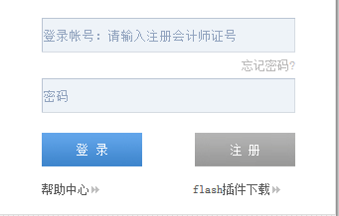
登录页面

第二步，完善个人信息
登陆后建议修改初始密码，点击页面右侧头像下方的“编辑个人资料”按钮，完善个人资料信息，进行本人实名信息填写，为确保您个人信息安全，建议修改登录密码（如图2.1，2.2所示）。
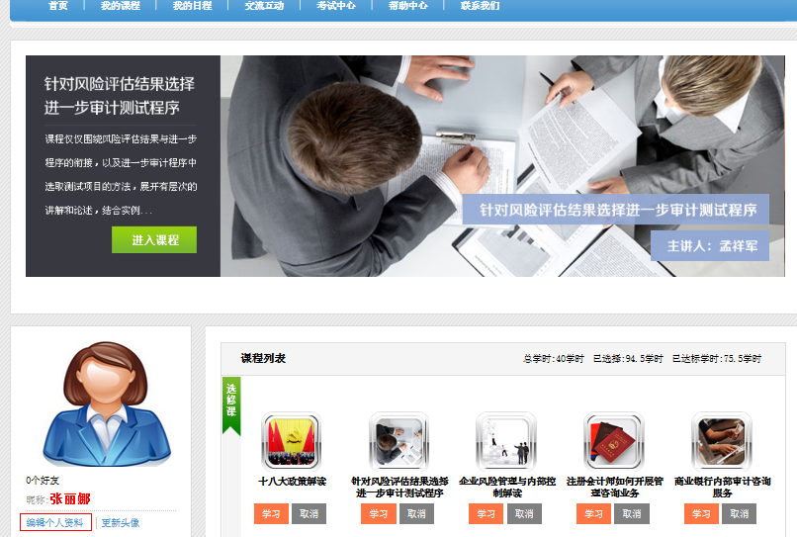
图2.1
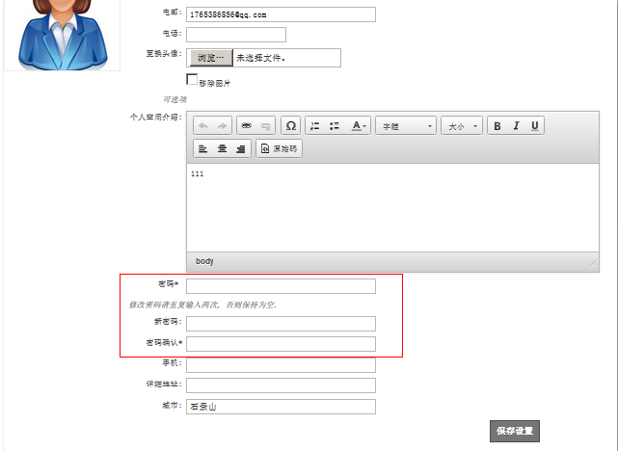
图2.2
第三步：选课/学习
登录平台后，在首页的“课程列表”中（如图3.1所示），学员可根据自身需求在规定课程中任选学习，但必修课不得少于24学时、选修课不得少于16学时。
在完成规定共计40学时后方可参加考试，多修不限。考试内容为所选必修课内容。对考试合格者发放结业证书。学员在一个培训周期内只能参加1次远程网络学习。
选修课程可根据自身需要进行学习，不予考核。
针对2014年度学习，我们提供以下课程供学员选学。学员可在所有必修课任选至少24课时学习；在所有选修课中任选至少16课时学习。
类别 |  | 序号 | 课程名称 | 教师 | 课时
必修 | 基础类 | 1 | 企业会计准则解释1-6号 | 林芳 | 8
 |  | 2 | 衍生金融工具的会计处理 | 孟祥军 | 4
 |  | 3 | 审计风险识别与控制 | 张庆龙 | 5
 |  | 4 | 中小企业审计工作底稿编制实务 | 李晓慧 | 7
 |  | 5 | 针对风险评估结果选择进一步审计测试程序 | 孟祥军 | 7
 | 实务类 | 1 | 证券公司审计总结及对外报告 | 黄印强 | 4
 |  | 2 | 信息系统审计实务——以制造业为例 | 刘丽萍 | 3.5
 |  | 3 | 企业内部控制审计 | 李杰 | 4
 |  | 4 | 注册会计师如何开展管理咨询业务 | 张庆龙 | 4
 | 提升类 | 1 | 最新税收政策解读 | 李旭红 | 8
 |  | 2 | 上市公司年报披露情况及财务信息监管 | 焦晓宁 | 8
 |  | 3 | 财务舞弊审计要点分析 | 于延琦 | 6
 |  | 4 | 企业内部控制操作实务 | 李春瑜 | 5
 |  | 5 | 中小企业改制上市流程 | 何君光 | 3.5
选修 | 基础类 | 1 | 政府采购法 | 陈少强 | 4.5
 |  | 2 | 合同法政策解读 | 陈志武 | 5
 | 实务类 | 1 | 《企业会计准则通用分类标准》讲解 | 杨辉 | 3.5
 |  | 2 | 事务所内部治理与合伙人履职 | 梁春 | 4
 |  | 3 | 新业务拓展战略及实施情况介绍 | 白晓红 | 8
 | 拓展类 | 1 | excel在财务中的应用 | 潘晓波 | 4
 |  | 2 | 我国财政货币政策解读及其发展趋势 | 白景明 | 8
必修77学时 选修37学时 共114学时

表3.1： 山东注协2014年度注册会计师继续教育课表

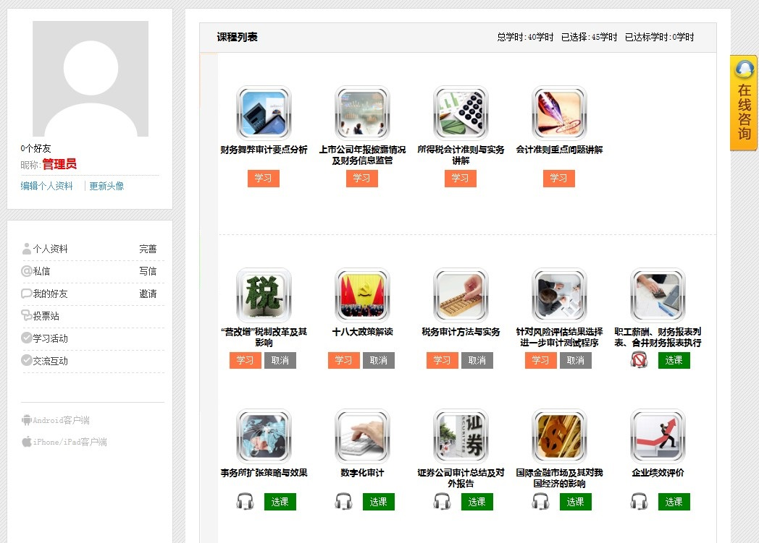
图3.1：个人中心首页
操作流程：试听——选课（选择/取消）——学习
- 试听：在选课之前，学员可以单击课程图标下面的按钮，进行课程试听。试听课程约5分钟左右，试听内容不记录学习记录。
- 选课：试听结束后，你可以点击“选课”按钮进行选课。
- 取消选课：如果您选择了一门课程，在未进行课程学习前，可以点击课程名称下方的【取消】按钮，取消选课。
- 课程学习：确定选课完毕后，您点击课程名称下方的【学习】按钮，进行课程学习。
提示信息说明：
在“课程列表“一行中，明确标识出: “总学时/已选择学时/已达标学时“的信息提示。
- 总学时：本次培训任务要求的学时数。
- 已选择学时：学员已经选择的学时数，包括：必修课程学时+选修课程学时
课程学习
3.1课程介绍页面
课程学习，首先进入课程介绍页面。
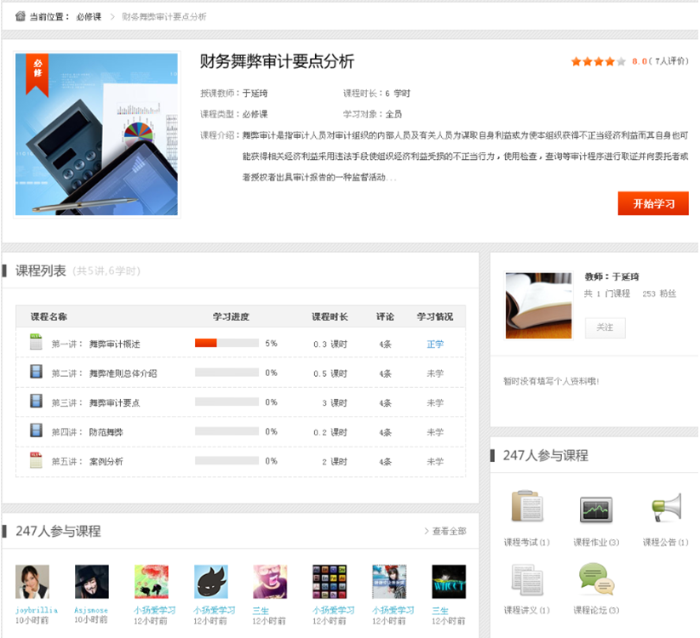
图3.1：课程介绍页
课程介绍页面聚合了针对本门课程所有的信息资源。如课程简介、课程列表（课程单元的学习进度、时长等信息）、课程讲师介绍以及参与本课程学习的人员、评论等内容。
学员查看完课程基本信息内容后，点击右侧的“课程学习”按钮，进入课程学习页面。

3.2课程学习页面
1. 在线学习监控说明：
（1）课程学习过程中，按照课程章节顺序查看课程，课程中所有文件及交互均需点击查看完毕后，课程进度才能记录100%，只有进度达到100%，才会获得该课程相应的学时。如拖动播放或者跳跃式的学习，课程学习进度将无法记录100%，也将无法获得该课程的学时。
（2）课件不支持自动播放，学员需手动点击“下一页”进行学习，保证学员是及时跟进学习的。
（3）在视频播放过程中，会弹出“个人信息确认”对话框，学员需填写正确后才可继续学习，以保证是学员本人参加学习的。
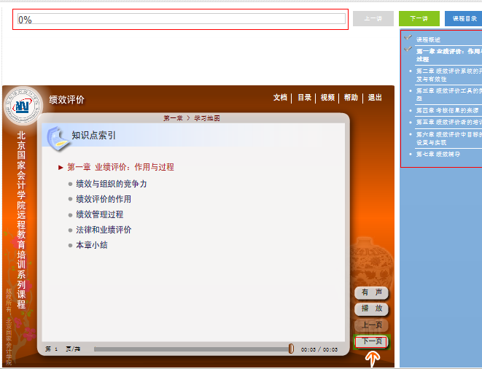

2. 学习使用说明：
进入课程学习页面，学员就可以正式开始课程内容的学习，也可以通过课程视频窗口上方“课程目录”按钮进行课程章节内容的切换和跳转。
如果一门课程由多个单元组成，学员可以通过课程视频窗口上方的“上一讲”、“下一讲”按钮进行快速切换学习。
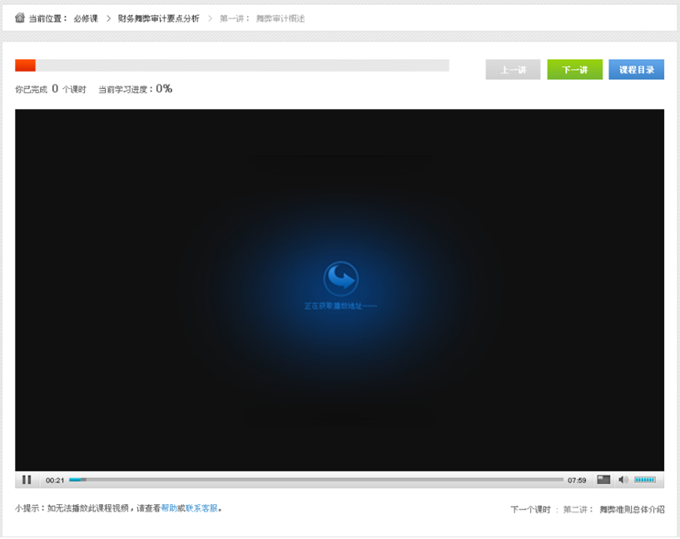
课程学习页
温馨提示：课程都有记忆功能，下次登录时，您既可以继续上次退出章节的学习，亦可继续上次未完成章节的学习。

第四步：在线考试
学完规定40学时课程后，获得在线考试资格，考试为综合考试，考试题目范围仅限于必修课。
试卷答题时间为1小时，题型有单选题、多选题和判断题。试题总数为50题，满分100分，及格分数为60分，考试成绩以最高答题分数记录。
温馨提示：考试次数限定为3次，学员考试合格后，才能结业、打印证书。

第五步：打印结业证书
当学员完成40学时必修课程，并且考试达标（考试分数大于等于60分）后，即可打印本期网络培训结业证书。请到首页，点击“打印证书”，进行证书打印。（如图5.1所示）
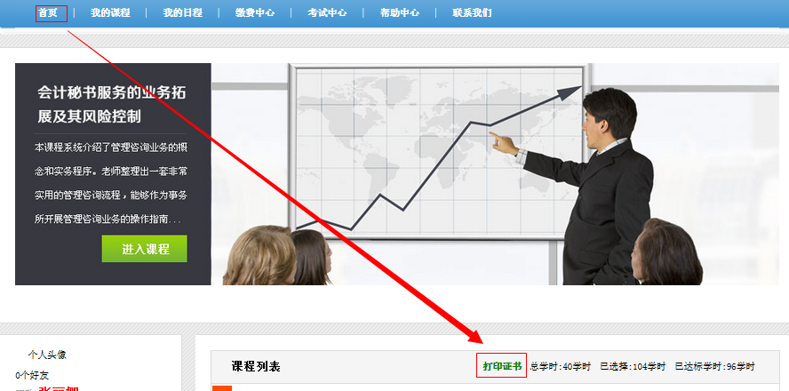
图5.1：个人中心首页——打印证书
温馨提示：学员打印完结业证书后，仍可以登录平台重复学习已选课程内容。

二、服务支持
本服务支持解决学员在线学习操作过程中遇到的疑问，我们提供以下五种方式答疑渠道：
1、帮助中心
学员可通过平台的“帮助中心”查看在学习过程中的一些普遍性操作问题汇总。如果“帮助中心”未能解决个人疑惑，请通过其他答疑通道进行咨询。
2、在线客服
实时解决学员在线学习过程中遇到的问题。
3、电话咨询
提供全程免费咨询热线：400-063-0318、010-64505252。
温馨提示：非工作时间、节假日，如果您遇到问题，亦可拨打此热线进行咨询，我们将为您提供及时、快速、周到的解答服务！
4、交流互动
设置交流互动论坛，如果在学习过程中有什么问题，都可以发布在论坛里，我们会定期由行业专家来逐一解答。同时学员之间可以通过论坛进行交流和互动，有些问题可以在与伙伴的交流互动中解决，或者通过查看类似问题的解答情况，及时解决自身的困惑。
5、邮件咨询
统一客服邮箱：hnicpa@elearning360.cn。

